AGENDA PASTORAL

- Inscrições e renovação da frequência na Catequese, até 30 de junho. Contribuição para as atividades de catequese, com direito a catecismo: 12 € (para famílias a partir de 2 inscritos: 10 €). Adultos também podem e devem inscrever-se na Catequese, que funciona às quartas ou às sextas, às 21h30.

- Confissões, em ordem à celebração do Jubileu da Misericórdia: quarta-feira, dia 29, às 21h0. Livreto para a peregrinação: 1 €.
- Peregrinação Jubilar à Igreja do Senhor de Matosinhos, domingo, 3 de julho. Concentração na Igreja, às 16h00, com partida, a pé, às 16h30. Missa às 18h30, na Igreja Jubilar. Não há missa, no domingo, dia 3, às 19h00.
- Jubileu Sacerdotal do Pároco: segunda, 11 de julho, 21h30: «Padre ao segundo dia»: testemunho vocacional do recém-ordenado, por Pe. Júlio Dinis Lobo; quinta, 14 de julho, 21h30: «Padres, ainda fazem falta?»: participação de Alberto Péssimo (Pintor), Rui Spranger (Ator) e Eduardo Oliveira Fernandes (Prof. Jubilado da FEUP); sexta, 15 de julho, 20h00: Missa Comemorativa do Jubileu Sacerdotal, seguida de jantar-convívio, nas instalações da “Porto Business School”, mediante convite ou inscrição prévia (15 €); sábado, 16 de julho, 21h30: Concerto. Entrada livre. Pede-se aos paroquianos e amigos uma contribuição de 5 €, para as despesas associadas ao jubileu.
7 di©as geral@paroquiasenhoradahora.pt | 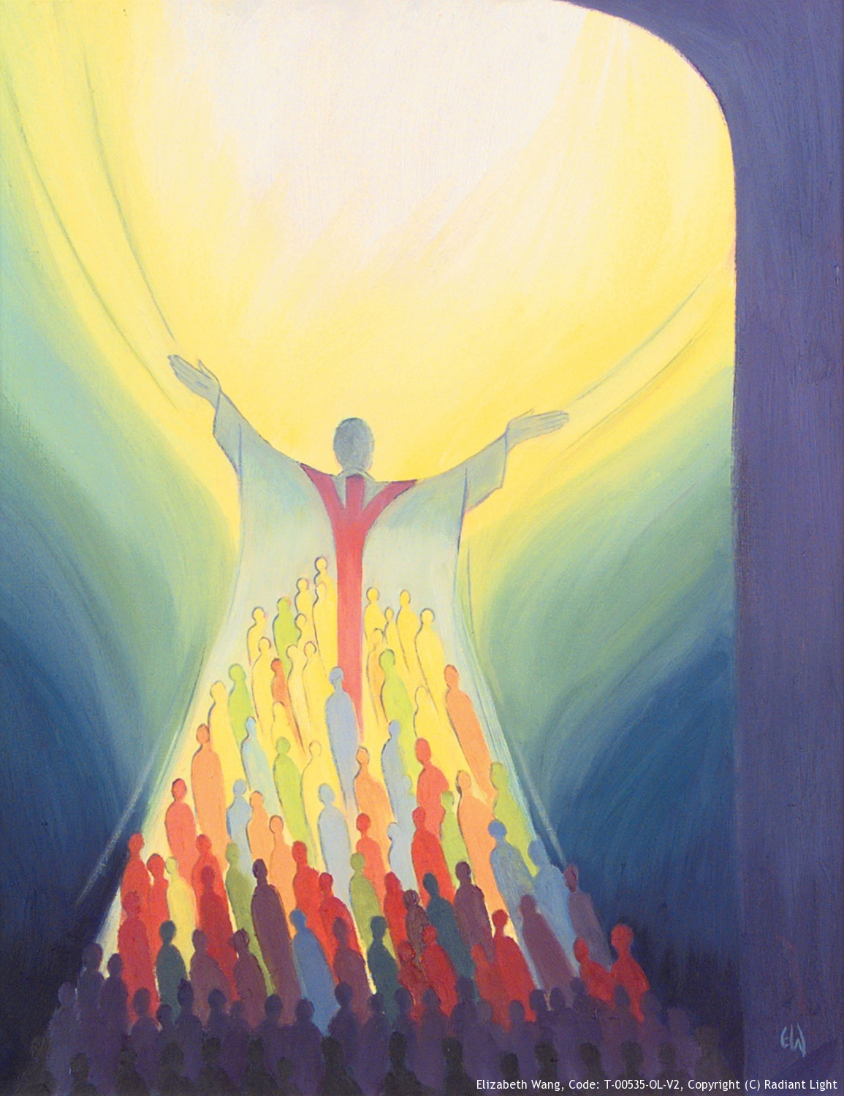
389 | XIII Domingo Comum C  SEGUIR-TE-EI, SENHOR  PARA ONDE QUER QUE FORES!  Lc 9,51-62 | Junho 2016
DESINSTALARMO-NOS DE NÓS MESMOS…

Não é possível seguir Jesus, a meias, a partir de amanhã, ou numa espécie de ocupação temporária de tempos livres. Muitas vezes, vivemos a fé, no seguimento de Cristo, como algo acessório ou secundário, algo a que daremos atenção se tivermos algum tempo, algo a que dedicaremos alguma atenção, se ainda nos sobrar algum tempo, depois de tantas coisas a fazer, ou algo a que, porventura, nos comprometeremos, se não houver ainda outro compromisso mais importante na agenda.

Quantas vezes, ouvimos, dos mais pequenos aos mais adultos, frases como estas: “Vou à missa, quando posso”; “Irei à catequese, se não coincidir com o futebol”, ou “Irei à missa, desde que não tenha matéria para estudar” ou “Não pude vir, porque tive uma festa de anos de um amigo”.

Deus deixa, assim, de ter o primeiro lugar na nossa vida e corre o risco de nem sequer ter lugar, depois de todas as coisas.
…REINSTALAR DEUS, NO CENTRO DA VIDA!

Deste modo, caímos numa espécie de ateísmo prático, em que Deus não é negado, mas, na prática, vivemos como se Ele não existisse e não contasse para nada. Como diria São Francisco: o Amor maior não é amado!

O tempo de férias, que se aproxima, é ainda mais tentador, para este tipo de desculpas, para esta espécie de fé a prazo e sob condição, desta fé sazonal, que surpreendentemente hiberna no verão. Ora, se há coisa que este tempo de verão nos poderia dar é o sentido da gratidão e do reconhecimento a Deus, e da Sua viva afeição para connosco. Se há coisa que este tempo nos poderia proporcionar é a graça de responder e corresponder a Deus, oferecendo-Lhe o que Ele nos dá de graça: o próprio tempo. Neste caso, o tempo dado não é dinheiro. Mas é o custo pedido, pelo apreço com que nos ama e nos chama. Seremos verdadeiramente livres, na fé, se nos libertarmos da tralha de vida, que nos ata e domina, se nos desinstalarmos de nós mesmos, para reinstalarmos Deus no centro da nossa vida.

